杭州电子科技大学继续教育学院
本科毕业设计(论文）
（2023届）
题 目 | 基于web3.0去中心化政务电子投票服务系统
站点名称 | 宁波麦职
专 业 | 计算机科学与技术
班 级 | 2023函授专升本（1531）班
学 号 | 2314009153050
学生姓名 | 刘富贵
指导教师 | 丁佳骏
完成日期 | 2025年2月

诚 信 承 诺

我谨在此承诺：本人所写的毕业论文《基于web3.0去中心化政务电子投票服务系统》均系本人独立完成，没有抄袭行为，凡涉及其他作者的观点和材料，均作了注释，若有不实，后果由本人承担。

承诺人（签名）： 刘富贵
2025 年 2 月 9 日
摘 要
在这个信息技术发展很快的时代，数字化转型为政府、企业、学校等的管理服务提升效率提供了解决方案。之前原有的政务方面的投票系统有很多挑战，比如像中心化控制可能导致安全泄露隐患、普通成员公开不透明以及投票过程易受人为干预等问题。利用Web3.0技术去中心化、透明性和不可篡改的特点去解决上面的问题。由此研究设计一个基于Web3.0的去中心化电子投票管理系统。
我们通过使用Web3.0的相关的技术知识点，比如区块链、智能合约、去中心化身份认证（DID）等，再结合投票相关的实际用户需求，实现了一个去中心化的电子投票系统。系统主要采用区块链作为核心，通过智能合约实现投票过程的去中心化、透明性、安全性和不可篡改。引入DID技术，确保人员身份的隐私和投票的真实性。在研究过程中，论文详细记录了用户注册、人员管理、投票流程以及组织管理等关键功能模块，最后通过测试流程验证了系统的完整流程。
从最终的研究结果来看，本篇论文中提及的系统能够处理大规模投票活动，也可以在不同组织群体日常决策中使用。它不仅提高了投票的效率，而且还降低了投票成本，提高了投票安全和隐私。本文所提及的研究内容为其他想要进行数字化转型的系统产品提供了新的技术案例，不同程度的推动了Web3.0技术在信息技术现状的发展，有着一定的学术意义和使用价值。

关键词：Web3.0；去中心化；电子投票；区块链；智能合约

ABSTRACT
In this era of rapid development of information technology, digital transformation provides solutions for improving the management and service efficiency of governments, enterprises, schools, etc. The previous centralized voting systems in the government sector faced many challenges, such as potential security leaks due to centralized control, lack of transparency for ordinary members, and susceptibility to human intervention in the voting process. By leveraging the decentralized, transparent, and immutable characteristics of Web3.0 technologies, these issues can be addressed. Therefore, this research aims to design a decentralized electronic voting management system based on Web3.0.
By applying relevant technical knowledge of Web3.0, such as blockchain, smart contracts, and decentralized identity authentication (DID), and combining it with the actual user needs of voting, a decentralized electronic voting system has been implemented. The system mainly adopts blockchain as the core and uses smart contracts to achieve decentralization, transparency, security, and immutability in the voting process. The introduction of DID technology ensures the privacy of personnel identities and the authenticity of voting. During the research process, the thesis detailedly records key functional modules such as user registration, personnel management, voting process, and organizational management, and finally verified the complete process of the system through the testing process.
From the final research results, the system mentioned in this paper can handle large-scale voting activities and can also be used in the daily decision-making of different organizational groups. It not only improves the efficiency of voting but also reduces the cost of voting, enhances the security and privacy of voting. The research content mentioned in this paper provides new technical cases for other systems and products that want to undergo digital transformation, and to varying degrees, promotes the development of Web3.0 technology in the current information technology situation, having certain academic significance and practical value.

Key words：Web3.0；Decentralization；Electronic Voting；Blockchain；Smart Contracts

目 录
1 绪论 2
1.1 课题研究背景与意义 2
1.2 国内外研究现状 2
1.3 论文研究内容、步骤、方法 2
1.4 课程结构安排 3
2 相关技术与工具 4
2.1 相关理论知识说明 4
2.2 相关技术与工具 5
3 需求分析 7
3.1 系统目标 7
3.2 角色目标 7
3.3 系统功能分析 7
3.4 业务流程分析 9
3.5 系统开发运行环境 11
3.6 本章小结 11
4 系统设计 12
4.1 系统架构设计 12
4.2 系统功能模块设计 13
4.3 数据库设计 15
4.4 本章总结 18
5 系统实现 19
5.1 人员模块实现 19
5.2 投票模块实现 24
5.3 组织模块实现 26
6 系统测试 27
6.1 测试目标 27
6.2 测试方法 27
6.3 测试用例 27
6.4 测试结果 29
6.5 总结 29
7 结论 30
参考文献 31
致谢 32

1 绪 论

1.1 课题研究背景与意义
在这个数字化时代，我们需要克服以往的政务决策模式中存在的很多问题。比如决策传递效率低、数据安全很难得到保障、公开透明度不足之类的问题。这些问题影响了政务决策的效率、降低了人民群众对政务活动参与积极性。
我们为了解决上面的问题引入了Web3.0新的技术方式。Web3.0可以通过区块链技术，来提升数据的去中心化，提升决策的透明度、安全性和效率。基于Web3.0的去中心化电子投票系统提高决策效率、透明度、数据安全、人员组织参与、推动改革创新。

1.2 国内外研究现状
- 国内研究现状
在国内的研究人员提出了一种基于区块链技术的智能选举表决系统^{[1] [2]} ，该系统通过智能合约实现了投票过程，利用区块链的分布式账本来保存投票数据。
在实际应用中，国内的研究人员还很关注区块链电子投票系统中隐私保护、投票结果的准确性和系统的可扩展性^{[4]} 。通过引入先进的密码学技术和优化的区块链架构。
- 国外研究现状
国外的研究团队在2023年提出了一种高效的匿名Web3.0投票系统^{[5]} ，该方案优于现有的多种电子投票系统。

1.3 论文研究内容、步骤、方法
在系统开发上，前端基于Vue.js结合WebSocket技术，后端通过go与区块链智能合约的前后端分离的方式。

1.3.1 研究步骤
- 需求分析
在用户群体需求上分析不同用户（不同组织人员、管理员等）的需求，设计用户友好的界面和操作流程。在功能需求上确定系统需要实现的核心功能。
- 系统分析
在模块化设计上将系统分为用户模块、投票增删改查、投票信息模块、投票统计模块等，每个模块独立设计和开发，确保系统的可扩展性和可维护性。
- 技术实现
在用户利用区块链的分布式账本技术，确保投票数据的不可篡改性和透明性。每个投票记录都将被加密并存储在区块链上，通过网络中的多个节点进行验证和存储^{[7]} 。
- 系统测试与优化
在确保所有功能模块满足用户需求后正常运行。高并发情况下能够稳定运行，响应时间符合要求。通过邀请用户进行实际使用来收集用户反馈，反复进行系统功能和用户体验的优化。
- 应用验证
大量的收集用户反馈数据进行应用验证。将学校班干课代表选举、班级事务、社区的选举等进行实际应用。

1.3.2 研究方法
- 文献综述法
通过广泛搜集、阅读和分析国内外相关领域的文献资料，系统梳理Web3.0去中心化电子投票系统的研究现状、最新进展、理论基础及应用案例。
- 实验研究法
采用实验研究法开发并测试去中心化电子投票系统。具体步骤包括：编写智能合约，利用现代前端技术开发用户友好的界面；设计后端服务管理用户数据和区块链对接；通过本地测试网络上进行单元测试和集成测试。
- 对比分析法
通过对比分析法，将基于Web3.0的去中心化电子投票系统与传统中心化系统进行优缺点对比，明确本研究的创新点和优势。

1.4 课程结构安排
本论文共分为七个章节，系统地阐述了基于Web3.0的去中心化政务电子投票系统的相关研究与实现。
第1章绪论，阐述了选题背景，国内外研究现状，本文的意义和研究内容等。
第2章 相关技术与工具，介绍了相关的关键技术，开发工具平台。
第3章 系统需求分析，确定系统功能性需求和非功能性需求、设计目标、划分功能模块、部分核心业务逻辑、运行环境。
第4章 系统设计，设计了系统的整体架构，数据库表结构。
第5章 系统实现，将功能分模块展示，包括页面截图，相关业务逻辑和代码。
第6章 系统测试，详细记录系统测试问题和修复，测试方法新的和测试用例。
第7章 总结，总结整体论文开发过程中的得失，研究成果等，分析系统还有哪些方面需要改进，收集反馈来优化系统。

2 相关技术与工具

2.1 相关理论知识说明
对于初次了解Web3.0应用系统开发需要了解一些前置知识以及其相关的发展现状。以下是对这些关键术语和理论的说明：
- 区块链
区块链技术始于1970年代的密码学，2008年是由“中本聪”的人或团队发布了一篇关于去中心化的电子现金系统比特币白皮书。2009年，一个以数字货币为核心的比特币网络应用正式上线。2014年以太坊的出现，引入了智能合约，从而在金融领域这片土壤中得到了很快的发展。2018年后，区块链技术从金融领域扩展到供应链管理、互联网、医疗等行业，又迎来了新的一波发展。2023年后，以技术创新成为核心，零知识证明、跨链技术及与人工智能等各行各业融合的例子不断上演。
- 智能合约
一种以代码形式定义运行在区块链上具有去中心化、不可篡改、自动执行特点的计算机协议。在金融服务、供应链管理、政务、医疗保健等应用很普遍。
- web3.0
Web3.0是下一代互联网的趋势，为了对用户数据的自主和隐私的保护，逐渐开始使用去中心化技术、区块链、智能合约、分布式存储等技术。主要运用在去中心化金融、非同质化通证、元宇宙、社交、游戏、电子商务、供应链管理、医疗、能源、物联网、教育和政务服务等。
- 去中心化
去中心化（Decentralization）是指将控制权和决策权从单一的中心化实体（如个人、组织或机构）分散到多个节点或参与者的过程。在去中心化系统中，数据、资源和决策权被分布在网络的各个节点上，而不是集中在某个中心机构手中。
- 共识
共识机制是去中心化系统的核心技术之一，它能够确保分布式网络中的所有节点交易和账本状态达成一致。共识机制是区块链技术的关键组成部分，它不仅保障了区块链的安全性和去中心化特性，而且还决定了区块链的效率、可扩展性以及能源消耗等方面。共识机制包含工作量证明（Proof of Work, PoW）、权益证明（Proof of Stake, PoS）、拜占庭容错（Byzantine Fault Tolerance, BFT）
- PoW
PoW是最早的共识机制，广泛应用于比特币网络。它通过解决复杂的数学难题（哈希计算）来验证交易和生成新区块。PoW的优点是安全性高，但缺点是能源消耗大，扩展性较差。
- MVVM模式
MVVM（Model-View-ViewModel） 是一种软件架构模式，通过一个中间层（ViewModel）来协调用户界面（View）与业务逻辑（Model）之间的交互。从而达到简化用户界面与业务逻辑之间的耦合目的。
- 分布式身份认证（DID）
分布式身份认证（DID，Decentralized Identity） 是一种基于区块链技术的身份标识符，为用户提供自主、去中心化的身份管理能力。

2.2 相关技术与工具
本设计中心化政务电子投票系统时，使用了多种开发语言、开发工具、开发框架和测试框架，以下是对这些技术与工具的详细说明：
- 开发语言
JavaScript：是构建Web3.0应用的核心语言。结合现代前端框架Vue.js，能够高效地实现用户界面与区块链功能。
Go：简洁的语法、高效的并发处理能力和强大的标准库，应用于区块链和分布式系统开发。
Solidity：是智能合约开发的主流语言，在以太坊虚拟机（EVM）环境上面运行。支持去中心化应用的开发。语法类似于JavaScript，易于上手，社区支持丰富。
- 开发框架
UniApp：是一个基于Vue.js的跨平台开发框架，允许开发者使用一套代码同时发布到多个平台，包括iOS、Android、H5等。通过条件编译处理平台差异，支持原生能力扩展。
Harthat：是一个为Ethereum开发提供的完整环境，支持智能合约的编译、部署和测试。提供了配置测试网络、合约编译、自动化测试一体化环境。
Gin：是一个用Go语言编写的高性能、轻量级Web框架，适合用于快速开发RESTful API和Web服务。简洁的API、高效的路由处理和强大的中间件，是Go开发者社区中非常受欢迎的框架。
- 开发工具
Visual Studio Code（简称VSCode）是由微软开发的开源代码编辑器，支持多种编程语言和框架。
Remix是一个基于浏览器的IDE，支持智能合约的编写、调试和部署。Google Chrome 是一款由Google开发的开源、跨平台的Web浏览器，有快速的性能、简洁的用户界面和强大的开发者工具。Chrome是一个流行的浏览器，为Web开发人员提供了强大的工具和功能。
SourceTree 是一款免费、开源的Git和Mercurial客户端管理工具，适用于Windows和Mac操作系统。
- 区块链平台
以太坊（Ethereum是目前最流行的区块链平台之一，支持智能合约的开发和部署。
- 测试工具
Postman是一个强大的Web API和HTTP请求调试工具，支持发送各种类型的HTTP请求。

3 需求分析
需求分析是系统开发过程中的关键环节。需求分析需要包含系统目标、用户角色、功能性需求、非功能性需求以及业务流程等方面。

3.1 系统目标
下面是系统具体目标：
- 确保投票过程的安全性。
采用加密技术保护投票数据和隐私，利用区块链的分布式账本确保记录不可篡改。
- 提高投票效率。
通过智能合约自动化投票逻辑，减少人工操作和错误，提供友好的用户界面简化投票流程。
- 实现去中心化管理。
采用区块链技术实现投票数据的分布式存储和管理，通过智能合约减少对中心化服务器的依赖。
- 满足不同场景角色需求的可扩展性。
系统采用模块化设计，支持多种区块链平台，提供灵活的配置选项，适应不同规模和复杂度的政务投票需求。

3.2 角色目标
去中心化政务电子投票系统涉及的主要角色包括投票者、组织管理员、组织人员、技术支持人员和开发人员。投票者的目标是安全、便捷地参与投票并保护隐私；组织管理员负责管理投票流程、配置提案和监督结果；组织人员协助管理员引导成员投票；审计员监督投票过程的透明性和公正性；技术支持人员确保系统稳定运行；开发人员则负责系统的开发和优化。这些角色共同确保投票系统的高效、透明和安全运行，满足不同场景（如班级、学校、社团、社区、政府、公司等）的需求。

3.3 系统功能分析
投票系统主要由后台管理系统和客户端两部分构成。其中，后台管理系统为系统运营人员提供了完善的管理模块，能够高效地进行人员组织结构、投票流程的规划与控制的管理。客户端专注于为用户提供便捷的操作体验，用户可以通过客户端轻松发起投票、查看投票详情、关注投票进展，组织内的人员也能够通过客户端查看相关信息。具体架构如图3-1所示。

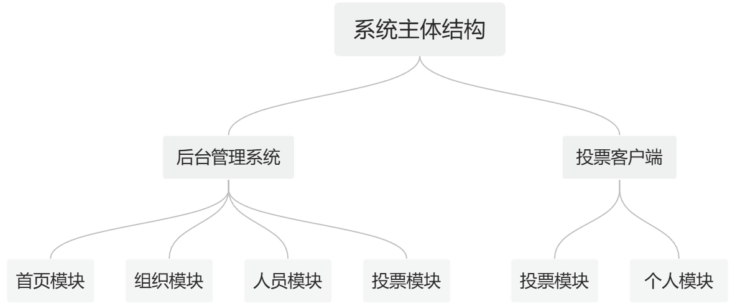
图3-1 系统功能

3.3.1 投票模块
系统管理员可在后台管理系统中对投票列表进行查看、编辑、删除及新增操作。在新增投票时，管理员需依次完成人员选择、投票类型设定、投票选项创建等步骤，并可选择是否同步至区块链等。如下图3-2（左）。
客户端首页为用户提供便捷的投票操作体验。用户可在此查看当前正在进行的投票列表，并通过简洁的界面快速参与投票。点击投票详情，可展示更多投票相关信息，帮助用户全面了解投票内容。此外，客户端首页底部设有便捷的投票发起入口，用户可选择投票模板，快速启动新的投票流程。如下图3-2（右）。

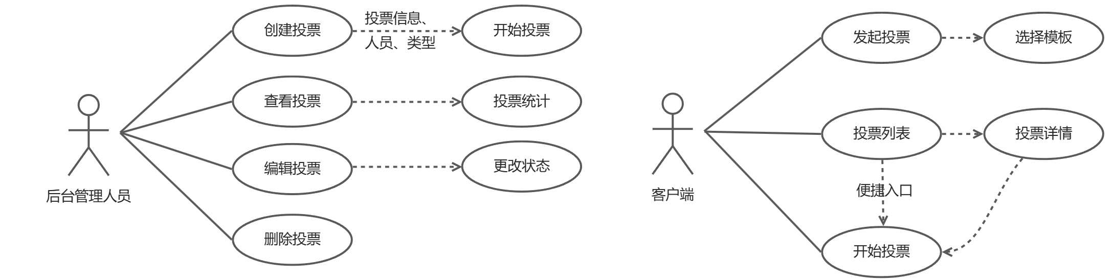
图3-2 投票模块

3.3.2 组织模块
在投票系统的后台管理模块中，组织管理功能为系统管理员提供了全面的组织信息维护与管理工具。管理员可以通过对组织的基本信息进行编辑，也可以对组织类型进行认证（如班级、学校、社团、社区等）。
管理员还可以对组织的层级结构进行管理，比如新增、编辑、删除和查看组织的层级关系，清晰地呈现组织的架构和人员分布。当有新成员加入组织时，管理员可以通过审核机制对新成员进行身份验证。同时，系统还提供了快捷邀请功能，方便管理员快速邀请新成员加入组织，提高组织管理的效率。相关功能如图3-3所示。

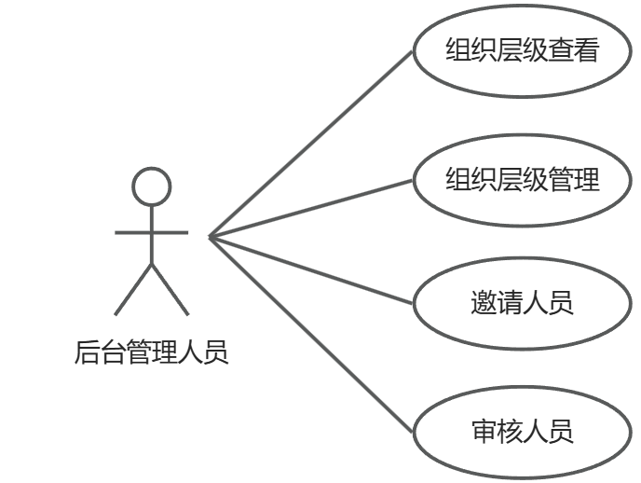
图3-3 组织模块

3.3.3 人员模块
后台系统为管理员提供了全面的人员管理功能，有人员列表的查看、人员信息的修改与维护，还有组织内人员的移除操作。这些功能帮助管理员高效地管理用户信息，维持人员数据的准确性和完整性。在客户端的“我的”模块中，用户可以查看人员列表，方便用户了解组织内的成员信息，增强组织内部的透明度和协作效率。相关功能如图3-4所示。
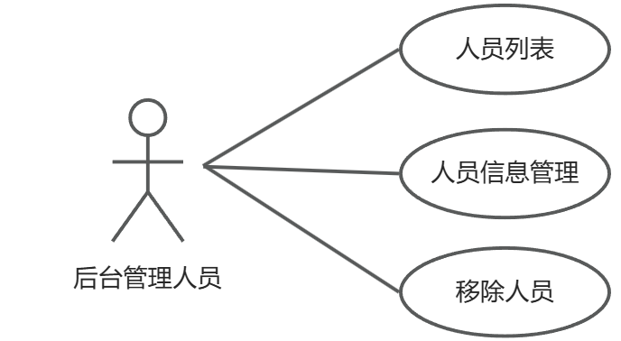
图3-4 人员模块

3.4 业务流程分析
本文设计的投票系统为组织内部提供高效、透明且安全的投票解决方案。系统的主要业务主体包含系统管理员、组织成员和投票参与者。业务流程围绕着投票的创建、参与、管理和结果统计展开，从投票发起、投票进行到投票结果公示的整体过程。

3.4.1 后台管理系统业务流程
后台管理系统是投票系统的核心部分，一般提供给组织管理人员用于投票的创建、管理和维护，以及组织和人员的管理。
- 系统登录业务流程：管理员首次访问后台管理系统或者用户Token过期时，页面将自动跳转至登录页面。用户输入账号和自己的密码，后台接口验证用户账号密码无误后，就可以成功登录并进入后台管理系统里面了。
- 投票管理业务流程：管理员进入投票管理模块后，可以选择新增来创建新的投票。创建完成之后，投票状态默认为“未开始”时，可以对投票信息进行再一次编辑。当将投票状态更改为“进行中”时，人员可以开始参与投票。在投票进行过程中，后台无法编辑投票内容。投票结束后，可以查看投票结果统计。
- 人员组织管理业务流程：在人员组织管理方面，后台管理人员可以通过发送邀请码的方式邀请新成员加入组织。新成员填写邀请码提交申请后，后台管理人员将收到相关申请信息。审核通过后，管理人员将为新成员分配组织层级和完善其用户信息。在人员管理模块中，管理员可以对现有人员的组织层级进行调整，修改人员信息，移除成员等。
下图3-5为业务流程：
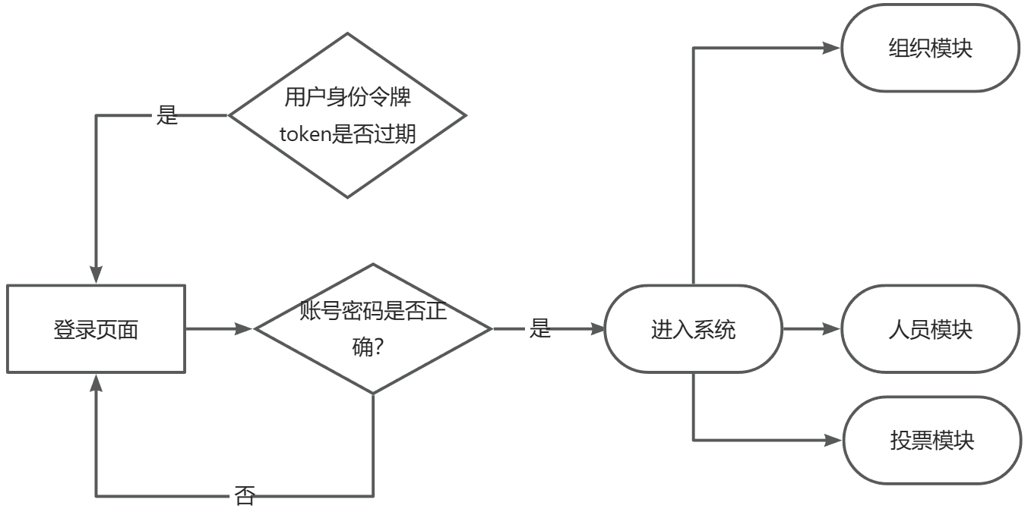
图3-5 后台管理系统业务流程

3.4.2 客户端业务流程
客户端是用户与投票系统交互的主要界面，主要用于投票的参与、查看和管理。下面就是客户端的主要业务流程。
- 客户端登录注册业务流程：用户首次进入客户端时，如果发现未注册账号，就会直接进入邀请页面。用户填写邀请码和个人用户信息。提交注册信息后，等待后台对信息进行审核。审核通过后，用户数据将被存储到区块链账本和系统数据库中。用户需生成个人公私钥。公私钥用于加密和验证投票数据。用户点击“生成公私钥”按钮后，系统将生成一对公私钥存储在区块链上。完成以上步骤后，用户注册成功，就可以使用账号和密码登录客户端。
- 投票业务流程：后台客户端都可以创建投票。无论由谁发起，投票信息都会通过系统通知其他客户端用户进行投票处理。已结束的投票可以查看投票结果。
具体业务流程，如下图3-6所示：
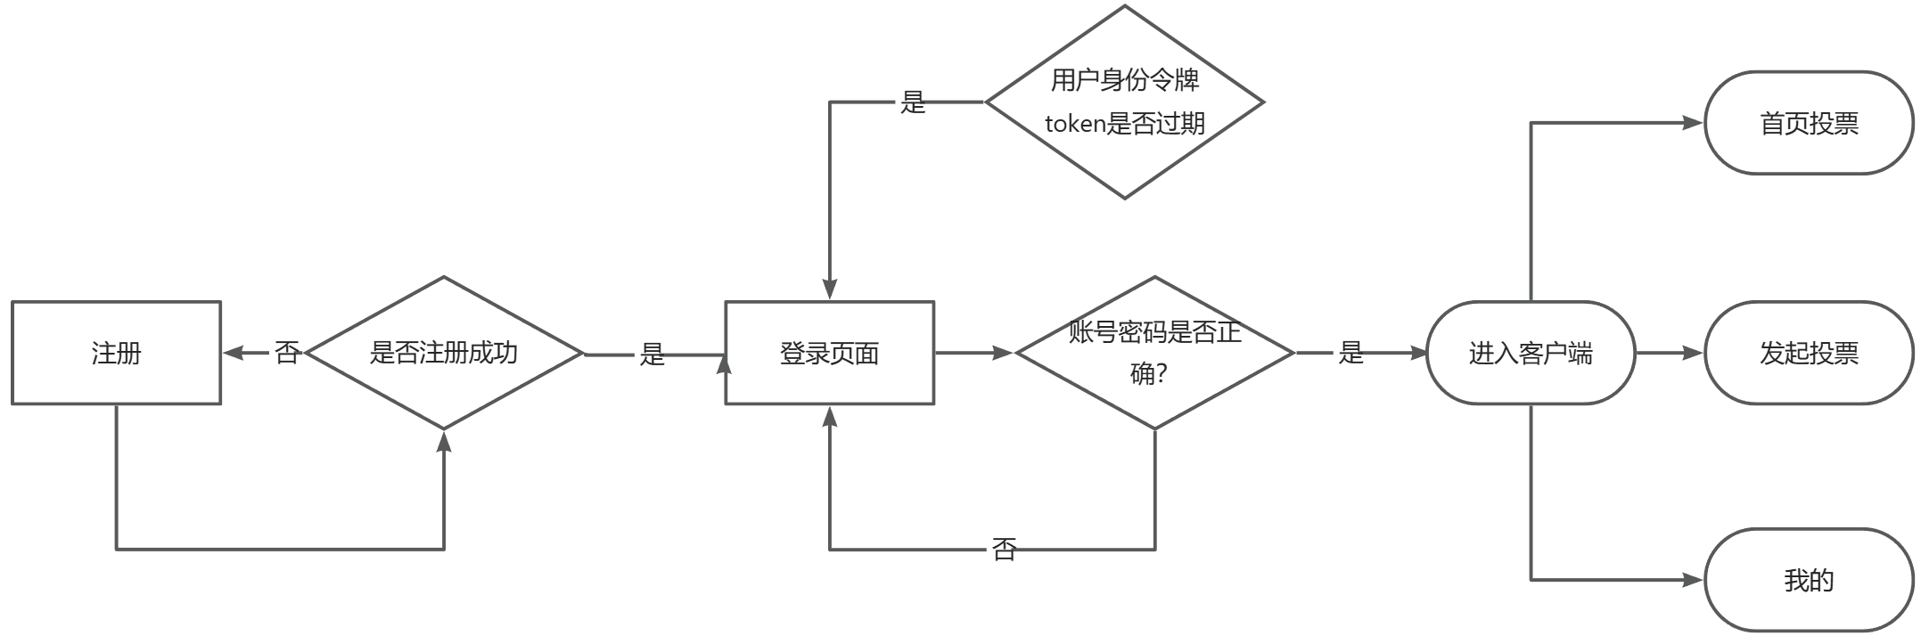
图3-6 客户端业务流程

3.5 系统开发运行环境
- 服务器硬件要求：最低配置CPU 1.5GHz，内存 8GB，存储空间 500GB，带宽 10Mb。
- 数据库： MySQL、redis。
- 客户端运行环境：支持主流桌面和移动浏览器最低兼容版本分别为 Chrome 80+、Firefox 75+、Edge 85+、Safari 13+。
- 后台运行环境：支持主流桌面浏览器最低兼容版本分别为 Chrome 80+、Firefox 75+、Edge 85+、Safari 13+。
- 开发工具：Visual Studio Code、Remix IDE、Chrome浏览器、SourceTree、Postman、Metamask钱包插件、Ganache。

3.6 本章小结
本章对区块链投票系统进行了全面的需求分析，明确了系统的功能需求和用户需求。在后续章节中，将基于本章的需求分析结果，详细设计实现系统的架构和功能模块，进一步根据反馈优化系统设计。

4 系统设计

4.1 系统架构设计
区块链投票系统采用分层架构设计，将系统划分为多个层次，实现功能的模块化和多个功能模块功能单一化。系统的整体架构包括以下几个主要层次：
- 前端用户界面层：用户与系统交互的。
- 业务逻辑层：处理核心业务逻辑的模块。
- 区块链层：负责关键数据存储和验证。
- 数据库层：存储系统数据。
下图4-1为具体架构：

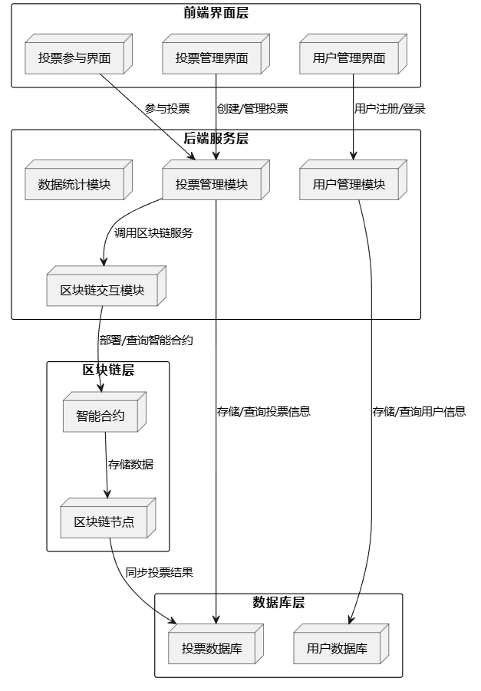
图4-1 系统架构

4.2 系统功能模块设计
系统功能模块设计是区块链投票系统开发的重要环节，明确了系统的各个功能模块及其相互关系。这里将分别介绍投票模块、组织模块和人员模块的设计，包括功能描述、流程设计

4.2.1 投票模块设计
投票模块是区块链投票系统的核心功能模块，负责投票的创建、管理、参与以及结果统计等功能。
- 投票创建
管理员可以通过后台管理系统创建投票，设置投票主题、选项、时间范围以及参与人员范围。投票信息存储到区块链上，生成智能合约。
- 投票编辑于删除
在投票未开始前，管理员可以编辑投票信息或删除未开始的投票。
- 投票状态管理
投票状态包括“未开始”“进行中”“已结束”。系统自动根据投票时间范围切换投票状态。
- 投票参与
用户通过客户端参与投票，选择投票选项并提交。投票数据存储到区块链上，确保投票的不可篡改性。
- 统计与展示
系统自动统计投票结果，展示各选项的得票数和投票参与率。
投票创建流程4-2（左）、投票流程4-2（右），如图所示。
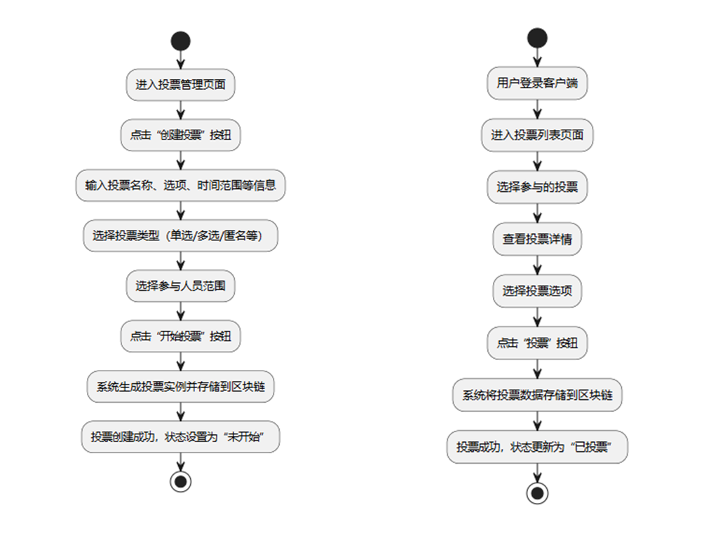
图4-2 投票模块流程

4.2.2 组织模块设计
组织模块负责管理组织信息、组织层级结构以及组织成员的管理。
- 组织信息管理
管理员可以添加、编辑和删除组织信息，包括组织名称、描述、类型等。
组织层级管理
管理员可以管理组织的层级结构，包括新增、编辑、删除和查看组织层级。
- 成员管理
管理员可以为组织邀请成员、移除成员，并分配成员角色。

4.2.3 人员模块设计
人员模块负责用户注册、登录、权限管理和个人信息管理。
- 用户注册
用户填写注册信息（如用户名、密码、邮箱等），系统验证信息合法性后，将用户数据存储到区块链和数据库中。
- 用户登录
用户输入用户名和密码，系统验证后生成Token，用于后续请求的身份验证。
- 个人信息管理
用户可以查看和编辑自己的个人信息。
用户注册流程4-3（左）、用户登录4-3（右），如图所示。
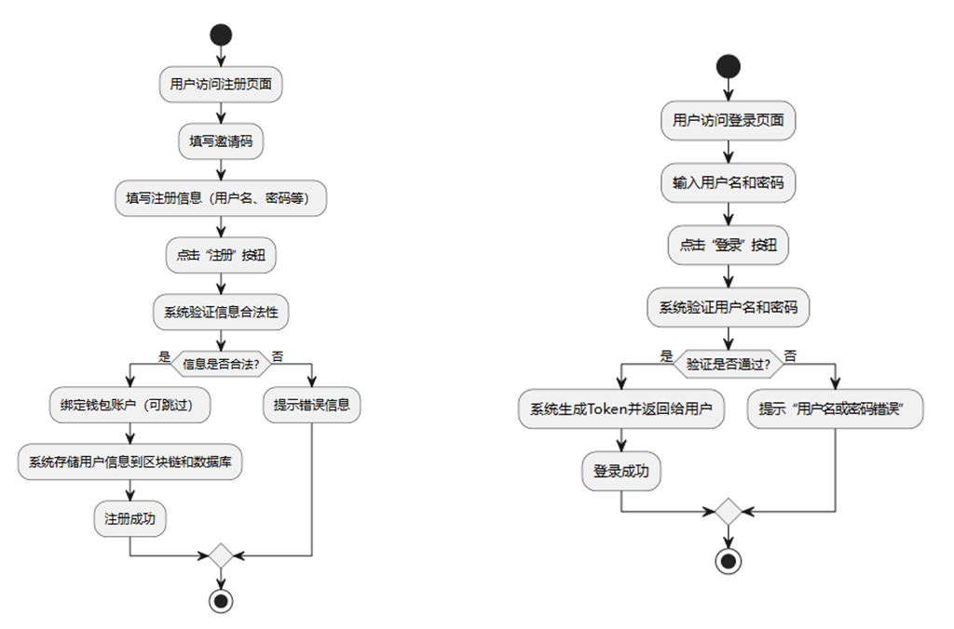
图4-3 人员模块流程

4.3 数据库设计
数据库设计是区块链投票系统开发的重要组成部分，下面为数据表关联关系如图4-4所示。
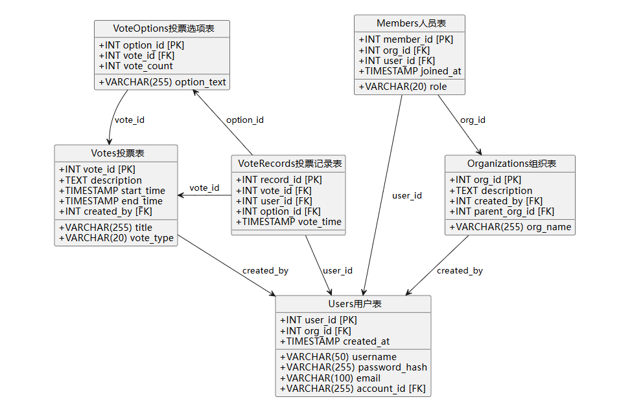
图4-4 数据表关联关系图

4.3.1 用户信息表（Users）
用户信息表存储了用户的基本信息。如表4-1所示。
表4-1 用户信息表
字段名 | 数据类型 | 约束 | 描述
user_id | INT | PRIMARY KEY | 用户唯一标识
username | VARCHAR(50) | UNIQUE | 用户名
password_hash | VARCHAR(255) |  | 加密后的密码
email | VARCHAR(100) | UNIQUE | 用户邮箱
org_id | INT |  | 组织id
account_id | VARCHAR(255) |  | 钱包账号
created_at | TIMESTAMP |  | 注册时间

4.3.2 投票信息表（Votes）
投票信息表存储了投票的基本信息，支持投票的创建、管理和状态管理功能。如表4-2所示。
表4-2 投票信息表
字段名 | 数据类型 | 约束 | 描述
vote_id | INT | PRIMARY KEY | 投票唯一标识
title | VARCHAR(255) |  | 投票主题
description | TEXT |  | 投票描述
start_time | TIMESTAMP |  | 投票开始时间
end_time | TIMESTAMP |  | 投票结束时间
vote_type | VARCHAR(20) |  | 投票类型
created_by | INT | FOREIGN KEY | 创建投票的用户ID

4.3.3 投票选项表（VoteOptions）
投票选项表存储了投票的选项信息，支持投票的参与和结果统计功能。如表4-3所示。
表4-3 投票选项表
字段名 | 数据类型 | 约束 | 描述
option_id | INT | PRIMARY KEY | 选项唯一标识
vote_id | INT | FOREIGN KEY | 所属投票ID
option_text | VARCHAR(255) |  | 选项内容
vote_count | INT | DEFAULT 0 | 该选项的得票数

4.3.4 投票记录表（VoteRecords）
投票记录表存储了用户的投票记录。如表4-4所示。
表4-4 投票记录表
字段名 | 数据类型 | 约束 | 描述
record_id | INT | PRIMARY KEY | 投票记录唯一标识
vote_id | INT | FOREIGN KEY | 所属投票ID
user_id | INT | FOREIGN KEY | 投票用户的ID
option_id | INT | FOREIGN KEY | 用户选择的选项ID
vote_time | TIMESTAMP |  | 投票时间

4.3.5 组织信息表（Organizations）
投票信息表存储了投票的基本信息，支持投票的创建、管理和状态管理功能。如表4-5所示。
表4-5 组织信息表
字段名 | 数据类型 | 约束 | 描述
org_id | INT | PRIMARY KEY | 组织唯一标识
org_name | VARCHAR(255) |  | 组织名称
description | TEXT |  | 组织描述
parents_org_id | INT | FOREIGN KEY | 父级组织id
create_time | TIMESTAMP |  | 创建时间
Update_time | TIMESTAMP |  | 更新时间
created_by | INT | FOREIGN KEY | 创建组织的用户ID

4.3.6 成员信息表（Members）
成员信息表存储了组织成员的信息及其角色，支持组织的成员管理功能。如表4-6所示。
表4-6 成员信息表
字段名 | 数据类型 | 约束 | 描述
member_id | INT | PRIMARY KEY | 成员唯一标识
org_id | INT | FOREIGN KEY | 所属组织ID
user_id | INT | FOREIGN KEY | 成员用户ID
role | VARCHAR(20) |  | 成员角色（管理员/普通成员）
joined_at | TIMESTAMP |  | 加入时间

4.4 本章总结
本章主要对区块链投票系统的整体设计，包含系统架构、功能模块设计和数据库设计。系统采用分层架构，通过前端界面层、后端服务层、区块链层和数据库层的协同工作。数据库设计可以合理划分了用户信息、投票信息、投票记录、组织信息和成员信息等表。通过模块化和分层架构提升了系统的可维护性和可扩展性。

5 系统实现
系统实现部分详细介绍了区块链投票系统的主要功能模块的实现过程。本章将按照投票模块、组织模块和人员模块的顺序，分别描述每个模块的界面设计、功能实现以及关键代码。通过文字描述、应用截图和代码展示，清晰地呈现系统的实现细节。

5.1 人员模块实现
人员模块的实现，包含后台管理系统与客户端界面设计。具体包含用户邀请注册、用户登录、个人信息查看管理页面。

5.1.1 用户邀请注册
用户邀请注册只存在客户端中，用户通过客户端填写邀请码与注册信息，系统验证信息合法性后，将用户数据存储到区块链和数据库中。具体界面如图5-1所示。

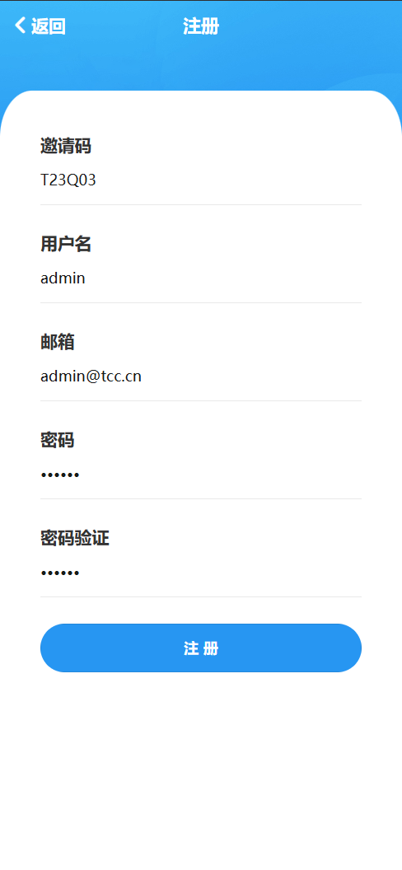
图5-1 用户邀请注册

系统主要难度逻辑，用户注册，信息校验，是否创建钱包账户，信息入库。下面是具体代码文本。
Algorithm 1: User Registration
Input: An ordered array arr, the searching value v.
Output: The returned value. If can not find, return None.
- Function registerUser(c)
- Declare user as type User
- Try to bind JSON data from c to user
- If binding fails then
- Return error response with status code http.StatusBadRequest and error message
- Exit function
- End Try
- Validate input
- If length of user.Username < 3 or length of user.Password < 6 or user.Email is empty then
- Return error response with status code http.StatusBadRequest and error message "invalid input"
- Exit function
- End If
- Create wallet account
- Generate private key privateKey
- If generation fails then
- Return error response with status code http.StatusInternalServerError and error message "wallet creation error"
- Exit function
- user.WalletAddress = crypto.PubkeyToAddress(privateKey.PublicKey)
- End Create
- Encrypt password
- Hash user.Password using bcrypt algorithm to get hashedPassword
- If hashing fails then
- Return error response with status code http.StatusInternalServerError and error message "password hash error"
- Exit function
- user.Password = hashedPassword
- End Encrypt
- Store user information
- Save user information to database
- If saving fails then
- Return error response with status code http.StatusInternalServerError and error message "user creation error"
- Exit function
- End Store
- Return success response with status code http.StatusCreated and mes sage "user registered successfully"
- Include wallet address user.WalletAddress.Hex() in the response

5.1.2 用户登录
用户登录页面分为后台登录和客户端登录页面。具体界面如图5-2所示，图左为后台界面，图右为客户端界面。
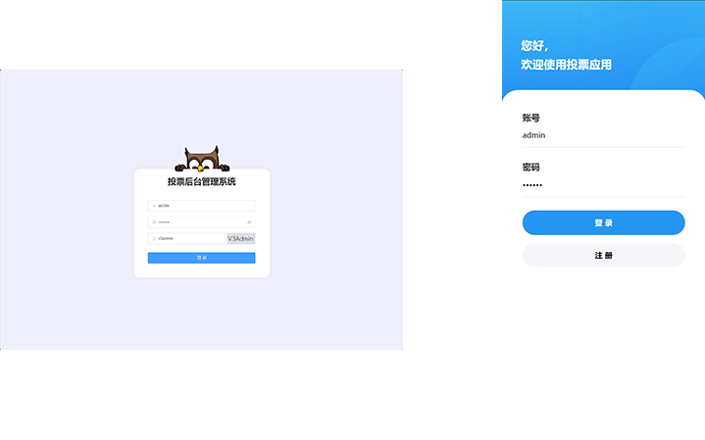
图5-2 用户登录
主要难点在于登录JWT校验，用户Token生成，下面是相关逻辑代码。
Algorithm 1: Generate Token
Input: User object (user), HTTP request context (c), JWT secret key (jwtSecret).
Output: HTTP response with status code and token string.
- Function generateToken(user, c, jwtSecret)
- Create a new JWT token with HS256 signing method
- Set token claims:
- Claims.Username = user.Username
- Claims.ExpiresAt = time.Now().Add(24 hours).Unix() // Token is valid for 24 hours
- End Set
- Try to sign the token with the secret key jwtSecret
- tokenString, err = token.SignedString(jwtSecret)
- If err is not nil then
- Return error response http.StatusInternalServerError generation error"
- Exit function
- End Try
- Return success response with status code http.StatusOK and token string tokenString

5.1.3 人员信息展示与管理
个人信息展示与管理分为后台和客户端页面。包含了客户端我的界面个人详情，人员列表，人员信息修改等
下图5-3为客户端个人详情和人员列表页面
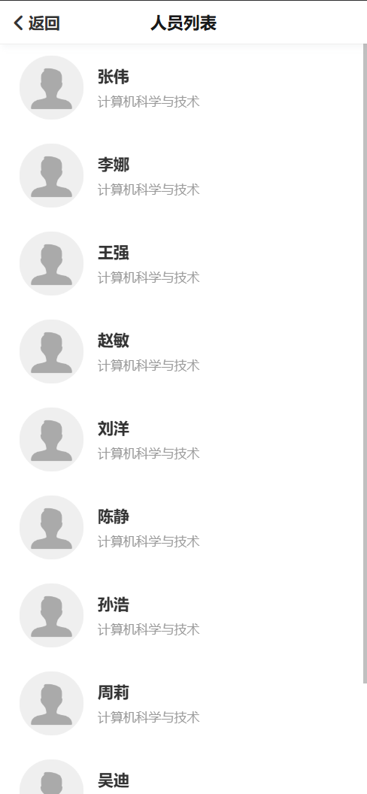

图5-3 客户端人员列表

下图5-4为后台人员详情和人员列表页面
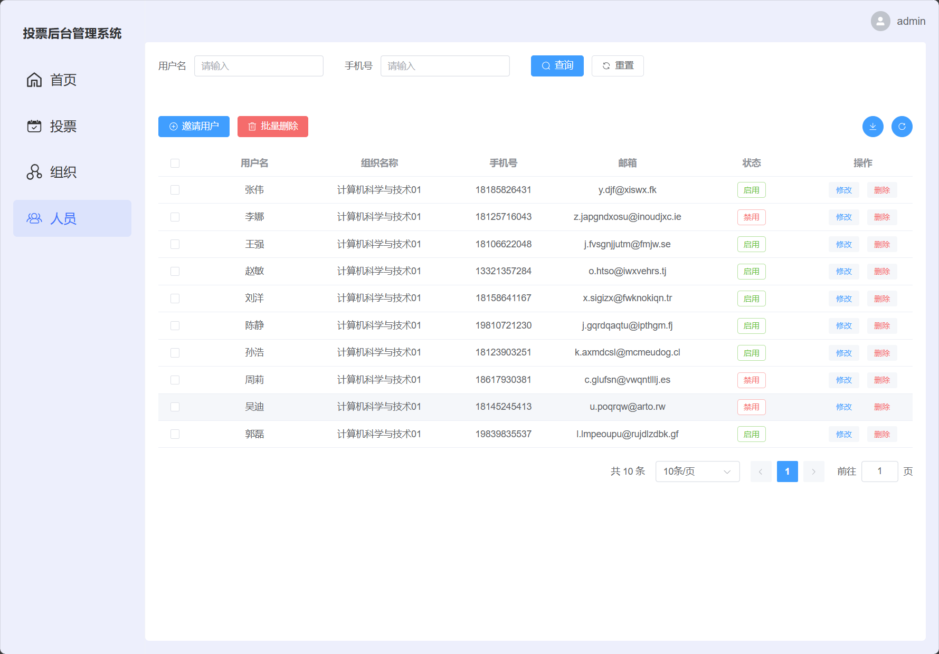

图5-4 后台端人员模块

主要难点在于人员层级数据查询，下面文本为相关逻辑代码。

Algorithm 1: Database Table Creation and Query for Organization Tree
- Create Table Organizations
- org_id as INT with AUTO_INCREMENT and PRIMARY KEY
- org_name as VARCHAR(255) with NOT NULL
- parent_org_id as INT with DEFAULT NULL
- description as TEXT
- Add Foreign Key (parent_org_id) references Organizations(org_id)

Algorithm 2: Get Organization Tree
Input: HTTP request context (c).
Output: HTTP response with status code and organization tree data
- Function getOrganizationTree(c)
- Declare topOrganizations as a list of Organization
- Query top-level organizations where parent_org_id is NULL
- Use db.Where("parent_org_id IS NULL") to filter top-level organi zations
- Preload the Children relationship to include sub-organizations
- Execute the query and store the result in topOrganizations
- Return success response with status code http.StatusOK and topOrganizations

5.2 投票模块实现
投票模块的实现，包含后台管理系统与客户端界面设计。具体包含投票创建、投票列表、投票详情、投票结果页面。

5.2.1 投票列表
投票列表客户端可以从底部菜单便捷入口进入。具体界面如图5-5所示，图左为后台界面，图右为客户端界面。

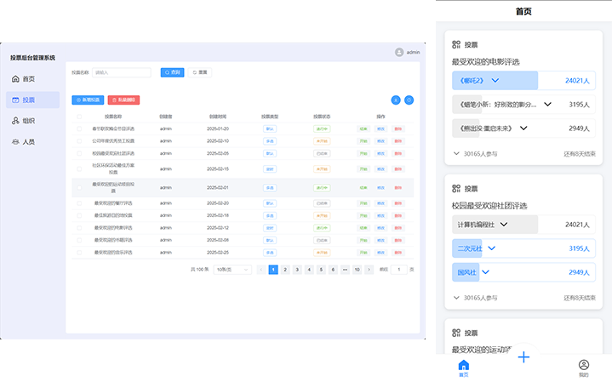

图5-5 投票列表模块

5.2.2 投票创建
投票创建在后台管理系统中可以从投票列表页面新增投票进入，客户端可以从底部菜单便捷入口进入。具体界面如图5-6所示，为客户端界面。
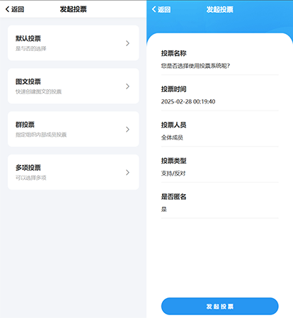

图5-6 投票创建

下面代码文本为创建投票后端入库，储存关键数据到区块链上。

Algorithm 1: Database Table Creation for Votes
- Create Table Votes
- vote_id as INT with AUTO_INCREMENT and PRIMARY KEY
- title as VARCHAR(255) with NOT NULL
- description as TEXT
- start_time as DATETIME
- end_time as DATETIME
- vote_type as VARCHAR(50)
- created_by as INT
- blockchain_hash as VARCHAR(255)

Algorithm 2: Store Vote Information on Blockchain
Input: Vote object (vote).
Output: Blockchain hash (blockchainHash) and error (err)
- Function storeVoteOnBlockchain(vote)
- Create a new simulated blockchain environment
- sim = backends.NewSimulatedBackend(core.GenesisAlloc)
- Defer closing the simulated environment (sim.Close())
- Generate a new private key
- privateKey, err = crypto.GenerateKey()
- If err is not nil then
- Return empty hash and err
- End If
- Create a new transaction author using the private key
- auth = bind.NewKeyedTransactor(privateKey)
- Deploy the smart contract on the simulated blockchain
- contractAddress, _, _, err = DeployVoteContract(auth, sim, vote.Title, vote.StartTime, vote.EndTime, vote.VoteType)
- If err is not nil then
- Return empty hash and err
- End If
- Generate a blockchain hash for the vote information
- blockchainHash = crypto.Keccak256Hash([]byte(vote.Title + vote.VoteType))
- Return blockchainHash and nil

5.2.3 投票详情与结果
投票详情与结果，详情页面用户可以查看投票的具体信息，并进行投票操作，投票结束后，用户可以查看投票结果的统计信息。

5.3 组织模块实现
组织模块的实现，主要在后台管理系统界面设计。具体组织管理、层级展示页面。管理员可以通过后台管理系统添加、编辑和删除组织信息，调整组织层级。下图5-7为相关界面
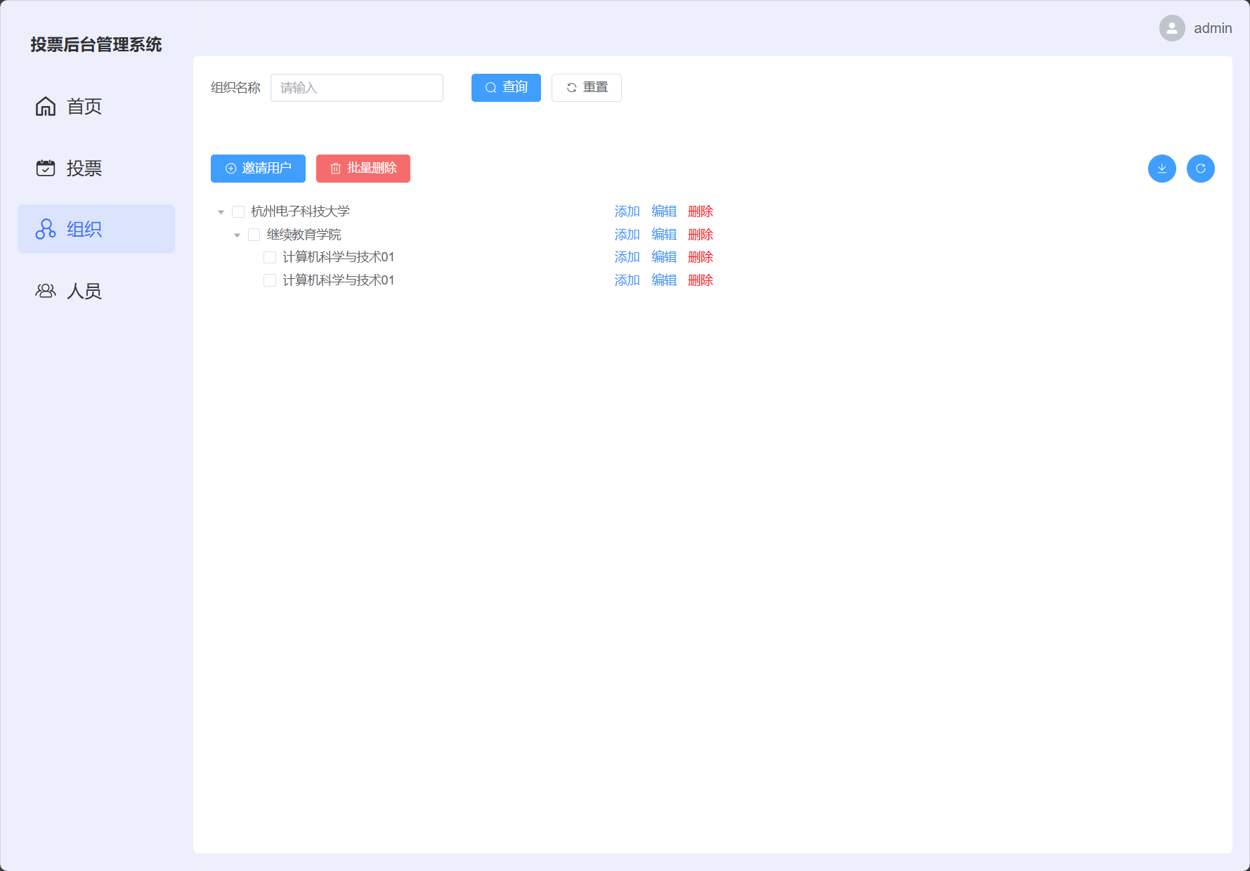

图5-6 组织模块

6 系统测试
系统测试不仅验证了是否按照需求实现了所有功能，而且确保了系统的稳定性和可靠性，为系统的上线和实际应用提供了保障。本章将深入剖析区块链投票系统的测试过程，包含测试目标、测试方法、测试用例设计、测试结果分析以及测试结论。

6.1 测试目标
系统测试的主要目标是验证区块链投票系统是否满足以下需求：
- 功能性需求
系统是否实现了所有功能模块（如投票模块、组织模块、人员模块）的功能需求。基本从发起投票、人员开始选择投票，再到投票结束，数据统计的业务流程流程是否能够跑通。
- 非功能性需求
系统是否满足性能、安全性、可用性等非功能性需求。测试系统在高并发场景下的响应时间、吞吐量和资源利用率。验证系统的安全性机制是否有效，包括数据加密、访问控制、异常检测等。
- 用户体验
系统的界面是否友好，操作是否便捷，是否符合用户习惯。确保系统在各种网络环境和设备上均能正常运行，提供一致的用户体验。

6.2 测试方法
- 单元测试
单元测试主要针对系统的各个模块进行测试，确保每个模块的功能正确性。使用Jest（前端）和Mocha（后端）进行单元测试，覆盖了投票模块、组织模块和人员模块的核心功能。
- 集成测试
集成测试验证了系统各模块之间的交互是否正常。通过Postman和自动化测试工具（如Cypress）进行集成测试，确保模块之间的数据传递和功能调用符合预期。
- 系统测试
系统测试验证了整个系统的功能是否符合需求规格说明书。通过模拟真实用户场景，测试系统的整体功能和性能。

6.3 测试用例
以下是部分测试用例的设计，涵盖投票模块、组织模块和人员模块。

6.3.1 投票模块测试用例

表6-1 投票模块测试用例
测试编号 | 测试场景 | 输入数据 | 预期结果
TC001 | 创建投票 | 投票主题、选项、时间范围等 | 投票创建成功，状态为“未开始”
TC002 | 编辑未开始的投票 | 修改投票名称或选项 | 投票信息更新成功
TC003 | 删除未开始的投票 | 选择一个未开始的投票 | 投票删除成功
TC004 | 参与投票 | 选择投票选项并提交 | 投票成功，状态更新为“已投票”
TC005 | 查看投票结果 | 投票结束后查看结果 | 显示各选项的得票数和参与率

6.3.2 组织模块测试用例
表6-2 组织模块测试用例

测试编号 | 测试场景 | 输入数据 | 预期结果
TC006 | 添加组织 | 组织名称、描述等 | 组织添加成功
TC007 | 编辑组织信息 | 修改组织名称或描述 | 组织信息更新成功
TC008 | 删除组织 | 选择一个组织 | 组织删除成功
TC009 | 移除组织成员 | 选择一个成员 | 成员移除成功

6.3.2 人员模块测试用例

表6-3 人员模块测试用例
测试编号 | 测试场景 | 输入数据 | 预期结果
TC010 | 用户注册 | 用户名、密码、邮箱等 | 注册成功，生成用户Token
TC011 | 用户登录 | 用户名、密码 | 登录成功，返回用户Token
TC012 | 修改个人信息 | 修改用户名或邮箱 | 个人信息更新成功
TC013 | 查看个人信息 | 用户登录后查看信息 | 显示用户的基本信息

6.4 测试结果
在测试过程中，我们对每个测试用例和出现的bug进行了详细的记录、修复和分析，根据现有功能进行用户体验进行优化。
- 创建投票，人员信息修改，提交接口调用后，页面跳转表单数据未重置清空。（已修复）
- 投票列表，无法实时更新，建议添加下拉刷新，增加用户交互体验。（已优化，客户端新增下拉刷新）。
- 编辑删除投票，查看功能正常。
- 组织管理层级展示修改，后端树状数据结构异常。（已修复）
- 用户注册，调整优化钱包账号流程，建议可跳过，后续用户可以根据自己需求添加绑定，创建钱包账户。
- 登录，人员信息查看功能正常。

6.5 总结
本章详细介绍了投票系统的测试过程，包括测试目标、测试方法、测试用例设计、测试结果分析以及测试问题修复。通过全面的测试，系统功能得到了充分验证，性能和安全性得到了保障。测试结果表明，系统具备上线运行的条件。

7 结论
本设计方案圆满完成了最初所设定的研究目标，通过需求分析、系统设计、功能实现和系统测试等软件研发环节，开发了一个高效且可靠的区块链投票系统。
研发的系统中，包含投票的创建、参与、结果统计、组织的层级管理和人员的权限管理等，可以保障不同情况组织架构需求的使用。在软件研发过程中，我们使用了高效和可扩展性模块化设计。在界面设计上，使用便捷、简洁和易用的操作流程。使用前后端分离的开发模式，加快系统响应速度和用户交互体验。
该系统在多个方面展现出比较好的优势。确保投票数据一旦上链即不可篡改使用区块链特性。减少人为干预的可能性，我们在投票过程和结果对所有参与者做到了尽可能的透明。为了避免了单点故障风险使用了部分去中心化架构。
不过，该系统在功能和性能上虽然还不错，但是仍存在一些需要改进之处。比如在高并发场景下，区块链的交易处理速度可能成为性能卡顿的可能。虽然系统通过了性能测试，但在实际大规模投票场景中仍需进一步优化代码执行效率。不过区块链技术虽说确保了数据的不可篡改性，但在某些场景下，投票的隐私性需要进一步加强。另一方面区块链技术的引入也增加了开发和维护人员的技术要求，比如只有了解了部分专业的区块链知识才能着手于智能合约的部署之类的工作。后面如果有跨链投票需求，还需进一步研究和开发跨链技术。
本文所实现的区块链投票系统在技术创新、功能完整性和用户体验方面表现出色，成功地将区块链技术应用于投票场景。不过系统在性能、隐私保护和技术复杂性方面仍存在改进空间。

参考文献
- 吕垛斌, 王劲松, 张洪玮.基于安全多方计算和区块链的电子投票方法[J].天津理工大学学报,2023,39 (05):36-41.
- 胡博明, 陈晓丰, 胡大裟, 等.基于区块链智能合约的安全投票系统[J].现代电子技术,2022,45(06):180-186.DOI:10.16652/j.issn.1004-373x.2022.06.033.
- 郑剑,赖恒财.基于一次性环签名的区块链电子投票方案[J].计算机应用研究,2020,37(11):3378-3381+3391.DOI:10.19734/j.issn.1001-3695.2019.04.0292.
- 毛子旗, 刘百祥.基于区块链的匿名问卷系统[J].计算机应用与软件,2024,41(06):15-21.
- Blockchain-Based E-Voting System[J].International Journal of Innovative Science and Modern Engineering (IJISME),2023,11(7):
- Kushal K ,Utkarsh S ,Sheetal K , et al.Blockchain Based E-Voting System[J].IITM Journal of Management and IT,2022,13(1):64-69.
- Saqib A , Raya A , Abdul K S , et al.Designing an E-Voting Framework Using Blockchain Technology:A Case Study of Oman[J].International Journal of Electronic Government Research (IJEGR),2022, 18 (2):1-29.
- 刘红,张靖宇,雷梦婷,等.基于区块链的公平和可验证电子投票智能合约[J].应用科学学报,2023,41(04):541-562.
- 吴淇毓,杨帆,周福才,等.基于区块链和简短可链接环签名的安全电子投票方案[J].东北大学学报(自然科学版),2024,45(05):619-627.
- 高改梅,邸国霞,刘春霞,等.基于全同态加密的区块链电子投票方案[J/OL].计算机工程,1-16[2025-03-27].https://doi.org/10.19678/j.issn.1000-3428.0069981.
- 胡南方,沈苏彬.基于区块链的电子投票技术研究与实现[J].科技资讯,2023,21(02):5-13.DOI:10.16661/j.cnki.1672-3791.2206-5042-1973.

致 谢
在过去的数月里，我全身心投入到课题研究中，从初步理解课题、开展需求分析、设计页面布局，到完成应用系统的开发与论文撰写，这一过程既凝聚了我的不懈努力，也离不开老师和同学的悉心关怀与大力相助。
我衷心感谢我的指导老师，在百忙之中为我耐心讲解课题要点，悉心引领设计思路。老师对学生的认真负责以及对学术的严谨态度，让我深感敬佩，也成为我不断前行的动力源泉。
感谢教学点的各位老师给予我的无私帮助。你们在论文流程上的悉心提醒和资料文档上的鼎力支持，为我解决了诸多难题，让我在研究过程中少走了许多弯路。
最后，我要感谢我的母校以及继续教育学院的老师们对我的悉心培养。在这里，我不仅学到了专业知识，更收获了成长与进步。
这段经历将成为我人生中宝贵的财富，激励我在未来的学习和工作中继续努力，勇攀高峰。

